Deel 5; Zomer 2022
Door Nel Fredrikze Vormgeving Annely Lekatompessy
Special for kids Schakelen tussen Niger en Nederland
Groep 6 en 8 van de prinses Julianaschool in Gouda stellen vragen aan Blaise.

In oktober 2021 hebben de leerlingen mij een lijst vragen meegegeven en deze keer hebben we een “Special for kids” gemaakt met de vragen aan Blaise.
Maar Blaise spreekt Frans en dus hebben we iemand gevraagd om de vragen eerst in het Frans te vertalen en daarna de antwoorden van Blaise weer naar het Nederlands. (Carla , dankjewel!)
De eerste vraag laat ik ook in het Frans zien, dan zie je misschien wel woorden die je kent.
Vraag 1: Combien de cours tu dois suivre pour réparer une voiture? /Hoeveel lessen moet je volgen om een auto te repareren?
Antwoord: Pour réparer une voiture ça dépend de celui qui apprend , mais nous conseillons 3 ans.
Vertaald in het Nederlands: Dat hangt van de leerling af hoeveel les je nodig hebt om een auto te kunnen repareren, maar wij adviseren 3 jaar.
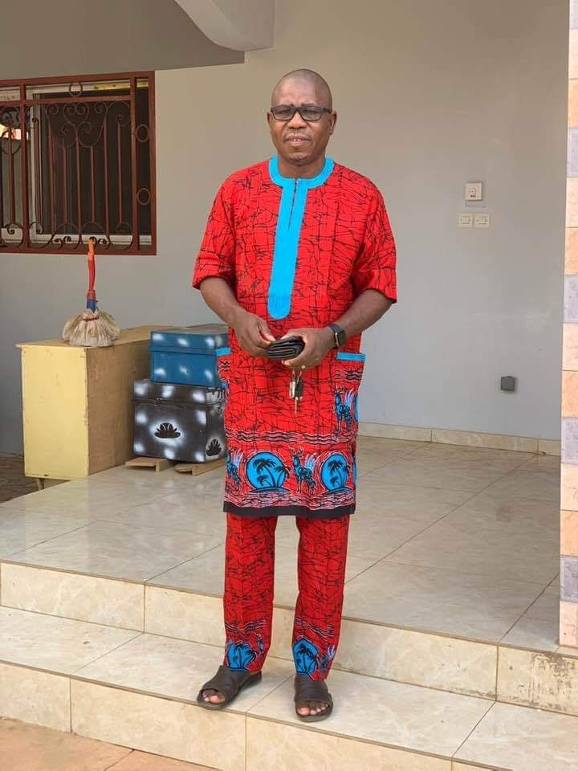

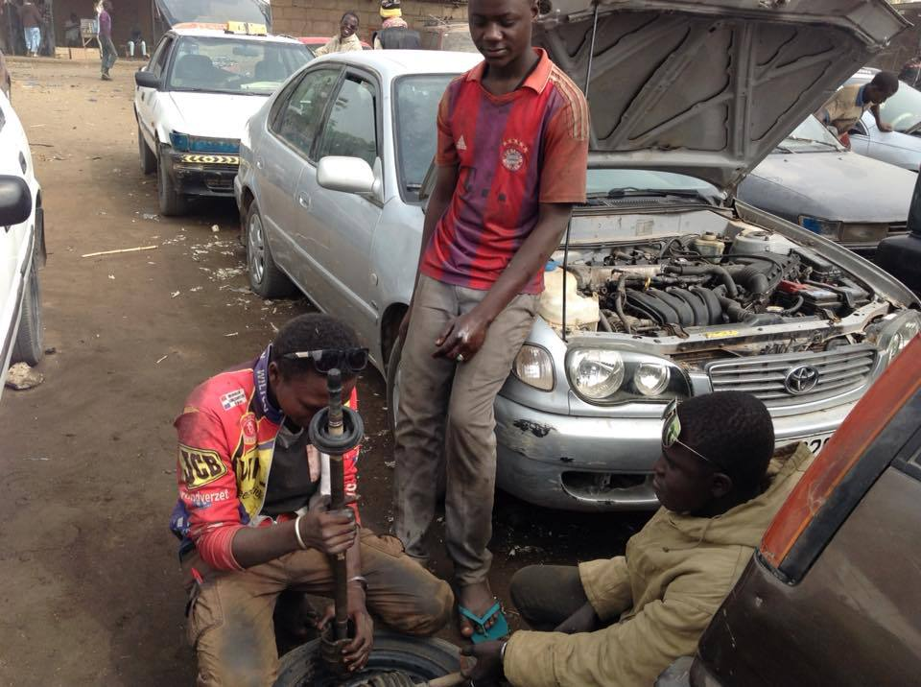 auto met open motorkap en 3 jongens die aan het sleutelen zijn
Vraag 2. Wat leren die jongens dan allemaal?
Antwoord: Zij leren het vak automonteur helemaal in de praktijk. Zij werken in de garage en leren door mee te helpen steeds meer over autotechniek en het repareren van de auto’s. En natuurlijk ook wat het allemaal kost aan onderdelen. Daarnaast hennen we nog een aparte opleiding tot lasser.
Vraag 3. Hoe komen ze aan metaal en aan meubels?
Antwoord: Het metaal wordt gekocht in ons buurland Nigeria, maar de meubels worden gemaakt door de lassers en als het van hout is door de timmerlui.
Vraag 4. Kun je ook een game-controller kopen?
Antwoord: Natuurlijk kunnen wij een 'game-controller' kopen, maar dat is meestal erg duur
Vraag 5. Zijn er ook sloppenwijken in Niger?
Blaise: Ja, er zijn veel sloppenwijken in Niger, waar veel armoede heerst.
Jeannette geeft nog wat extra uitleg. Zij vertelt dat Niger niet van die grote sloppenwijken heeft, die je kent van de televisie en opgebouwd zijn uit golfplaten en karton. De mensen in Niger die geen huis kunnen huren, zetten meestal ergens een onderkomen neer van grasmatten. Met soms voor versteviging en extra bescherming plastic over het dak en vaak met een golfplaten deur.
Dat zijn dan geen hele wijken bij elkaar, maar her en der waar open ruimte is tussen de huizen.
Toen vroeg ik natuurlijk Jeannette om een foto, want hoe ziet zo’n huis er dan uit?
Jeannette: Ja, de auto parkeren, uitstappen en dan een foto maken, daar heb ik toch echt moeite mee, dus ik moet het doen in het voorbij rijden. We hebben sinds een week behoorlijk veel last van stof. Ik begreep dat zelfs jullie daarvan mee hebben gekregen. Ja zeker Jeannette; veel Saharastof op de auto’s hier in Nederland. Jeannette: Foto’s worden dan al snel een beetje vaag. Nu heb ik er vandaag een paar gemaakt, het stof is wat minder.
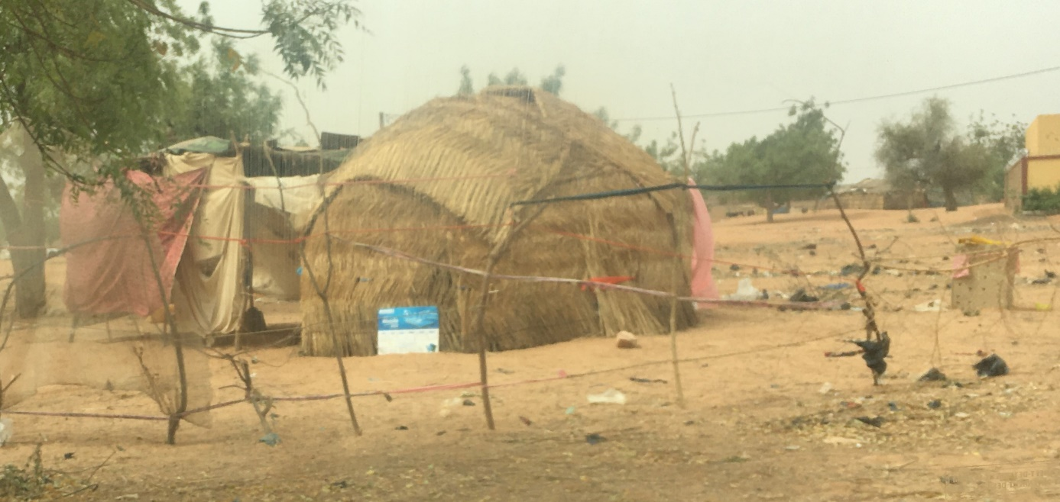
foto vanuit de auto die rijdt op een dorre zandweg met grasmathuisjes erlangs
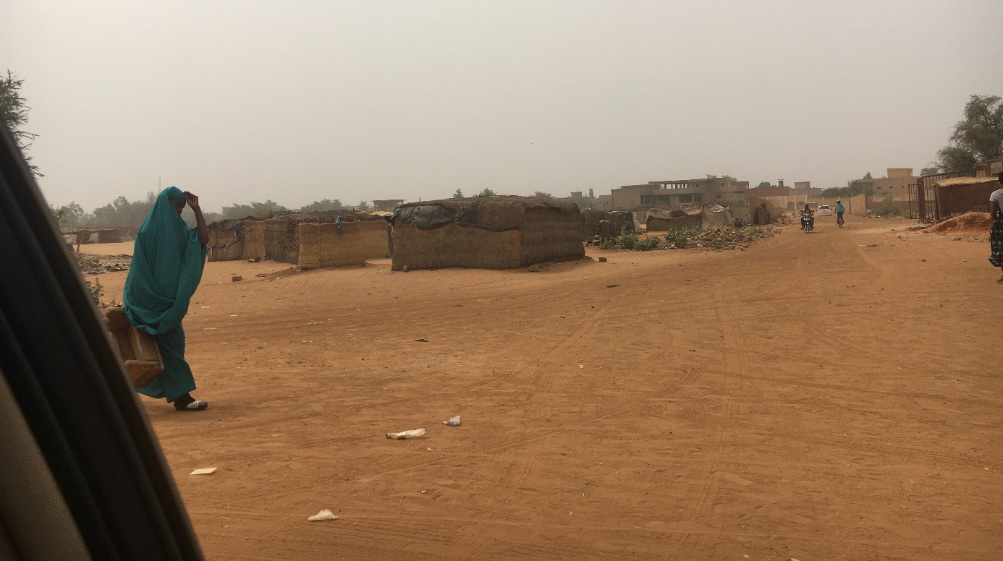
foto genomen uit de auto met een stoffige weg langs grasmathuisjes
Wat je hier ziet, zijn die grasmathuizen. Dat zijn de traditionele huizen van de Fulani, een bevolkingsgroep die van oorsprong leeft als nomaden. Deze huizen zet je gemakkelijk neer, breek je weer snel af en neem je dan mee naar je volgende plek. 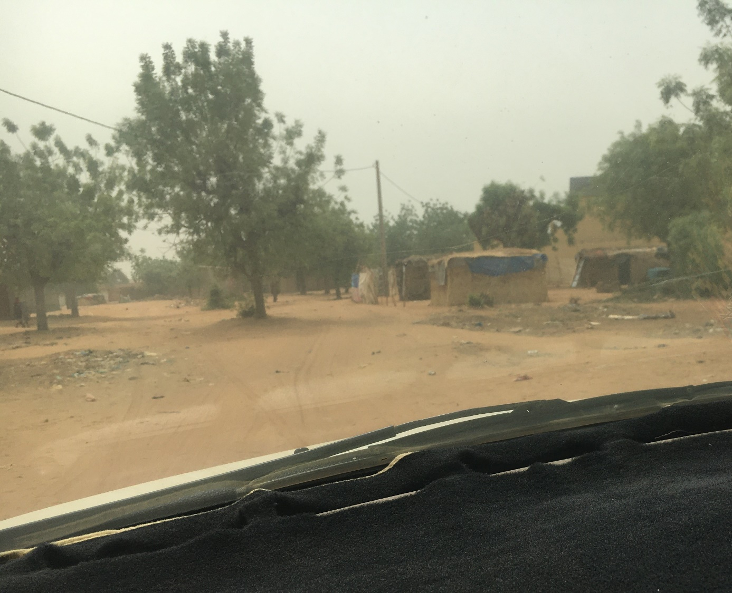
Ook genomen vanuit de auto: een stoffige weg met bomen en hutjes, waarop ook plastic ligt.
Vraag 6. Zijn er ook dokters in Niger?
Antwoord: Jazeker, er zijn veel Nigerese dokters, ik heb zelf een vriend die dokter is, gespecialiseerd in cardiologie (hartziekten)

Vraag 6. Hoe vind je het als je naar Nederland gaat?
Antwoord: Ik vind Nederland een heel rustig land. Iedereen is meer op zichzelf en er gebeurt meer binnenshuis dan op straat. Misschien komt dat ook wel door het klimaat. Mensen leven in Niger meer op de straat waar ze ook bij elkaar zitten, voetballen, feest vieren bij een bruiloft of geboorte. Mensen zetten dan grote tenten voor hun huis neer, een soort partytenten. Soms blokkeren ze dan de straat of de deur van de buren, maar dat is allemaal heel gewoon. Dat hoort bij het sociale leven in Niger. Tijdens het gebed worden de gebedsmatten niet alleen in de moskee gelegd, maar ook in de straat.
Heel hartelijk dank voor jullie zeer verstandige vragen.
Nou, klas 6 en 8, dat compliment is voor jullie!
Blaise, hartelijk bedankt voor het beantwoorden van onze vragen. Merci beaucoup.
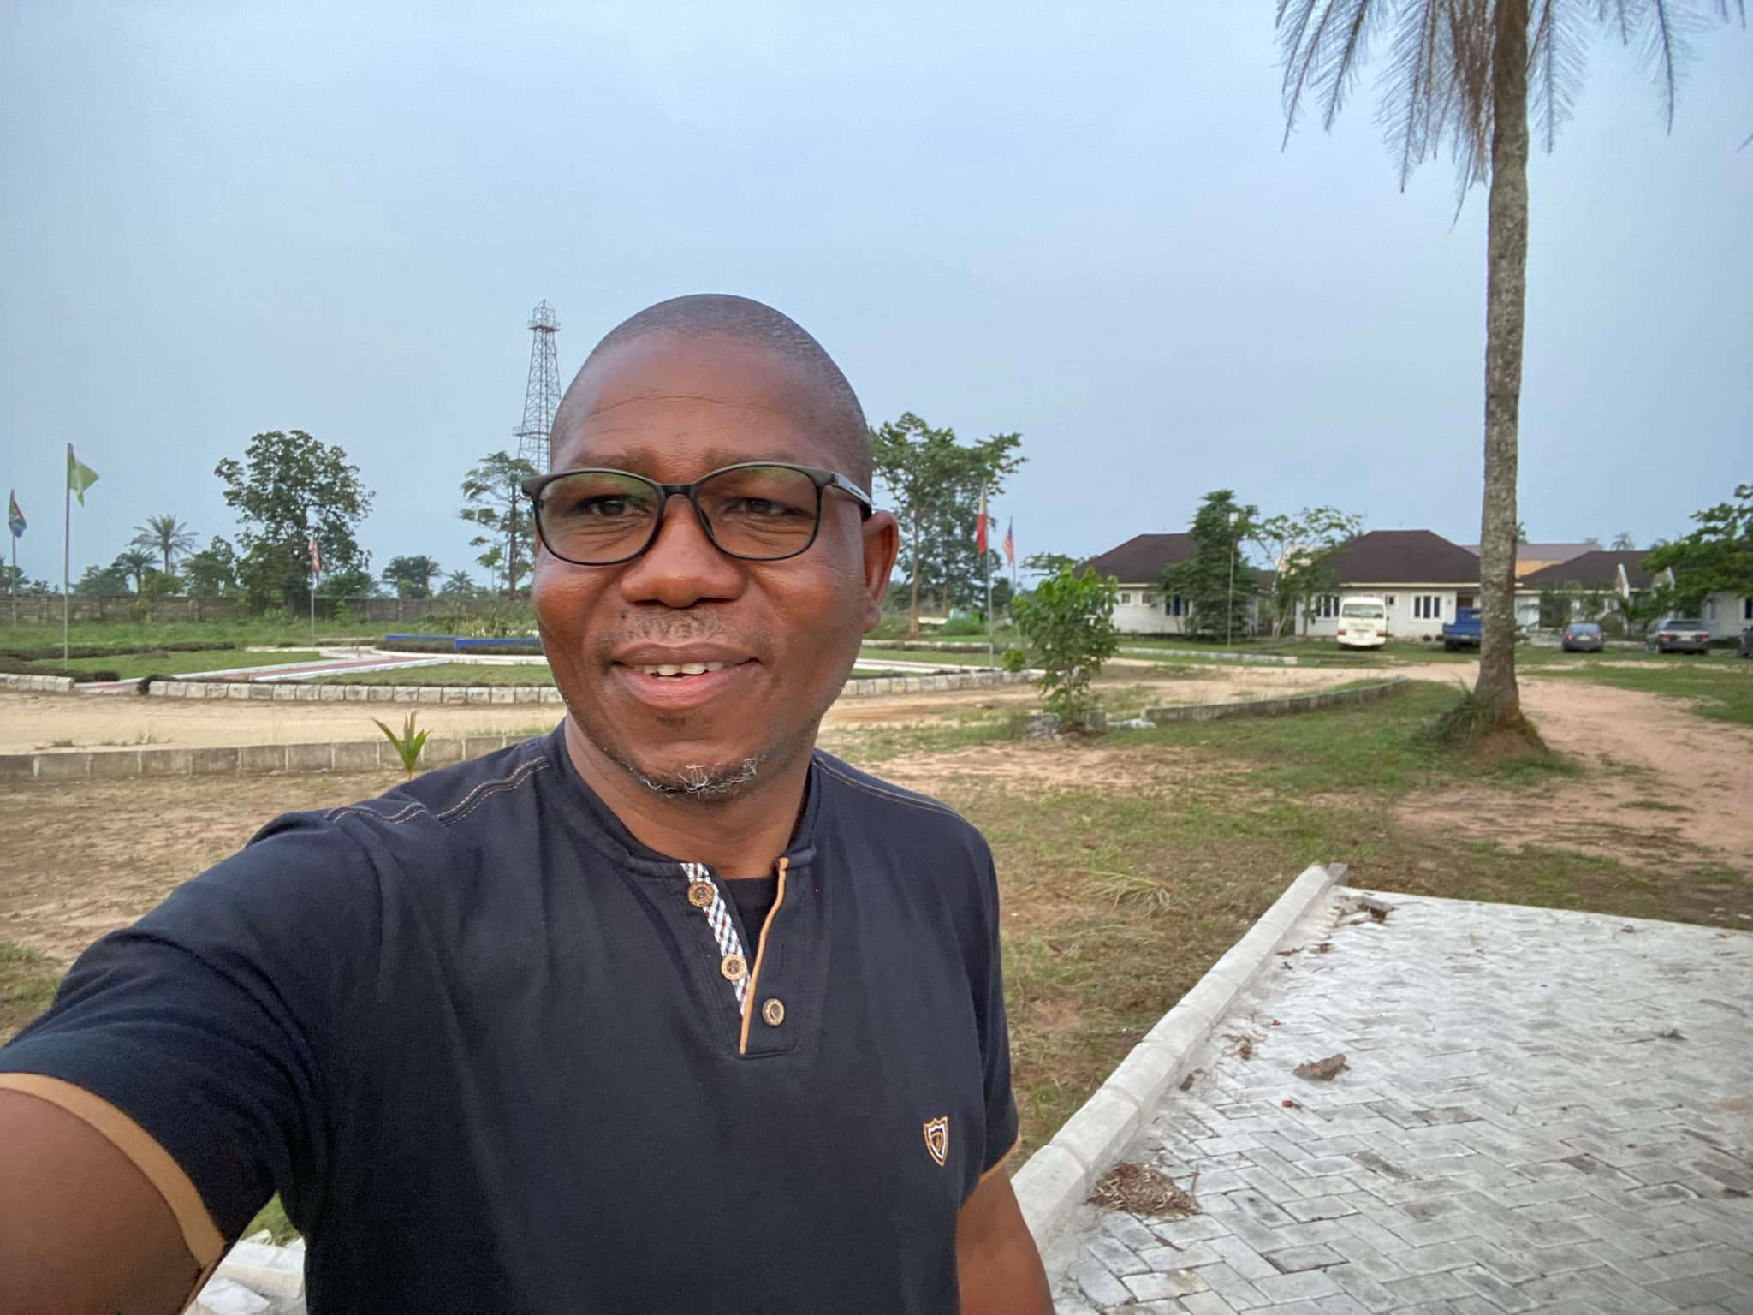
selfie van Blaise

